|  |  |  |  |
| --- | --- | --- | --- |
|  | | | |
| **ASIGNATURA: Español** | **Período: 3** | **Año 2023** | |
| **DOCENTE:** | **Grado / Grupo:** | | **Fecha:** |
| **ESTUDIANTE:** | | | |

**PLAN DE APOYO.**

1. Lee las siguientes palabras y realiza un dibujo década una de ellas.

Sapo brazo

Foto amigo

Televisor cuaderno

Chocolate lapicero

Mueble celular

Escuela escalera

Juguetes florero

1. Organiza las siguientes oraciones correctamente:

* parque juega María en el .
* bonita La escuela es .
* huevo pone gallina La
* corren Los cancha la niños .

1. Escribe el nombre de las siguientes imágenes.

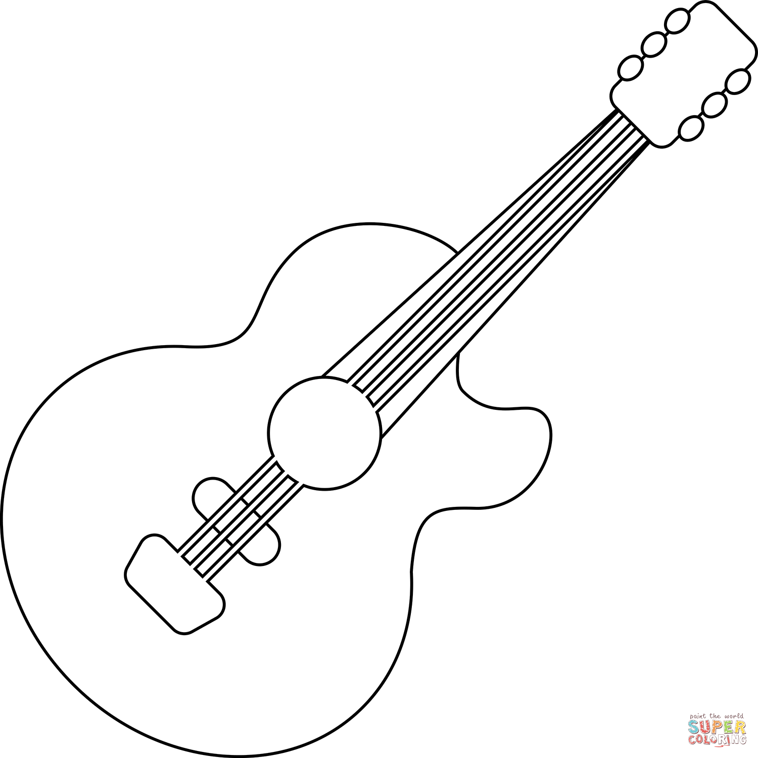__________ 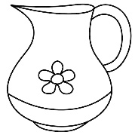 ____________  _________.

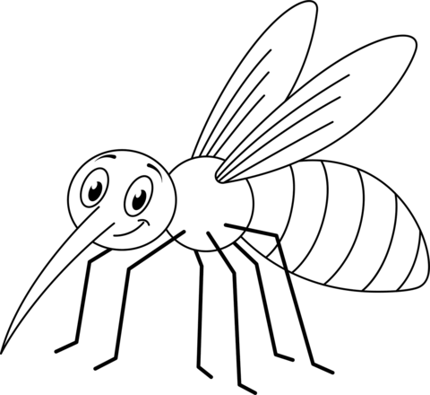_______  _________ 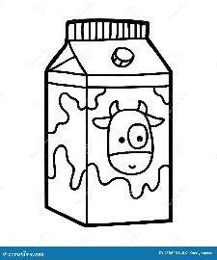___________

1. Une cada oración con la imagen correspondiente.

* El bosque tiene animales 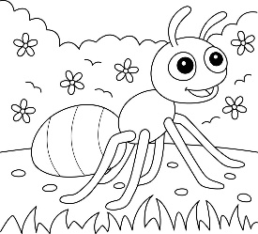
* La hormiga esta hermosa 
* Los niños están jugando 
* El tablero tiene letras 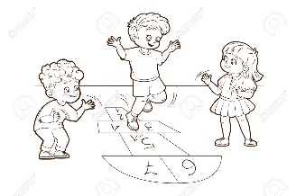
* Las fresas son rojas 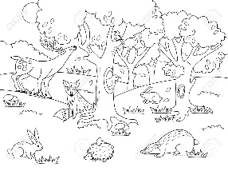

1. Obserba la imagen, realiza la lectura y despues transcribela.

1. Separa correctamente las oraciones.

* Lacanastade Tomasasedaño.
* Mimamacomehelado.
* Antoniojuega balonenel salón.
* Soy inteligenteyhermoso

1. lee detenidamente y responde las preguntas

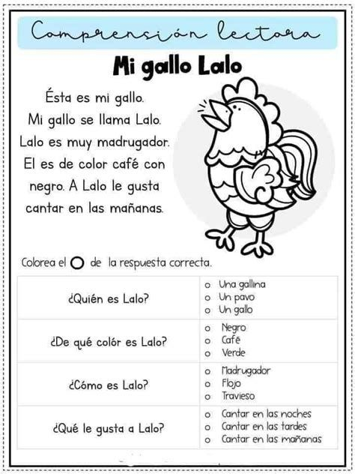

1. Repaso lectura y escritura con las silabas trabadas .

